Отчёт по 2 этапу индивидуального проекта

Операционные системы

Арбатова Варвара Петровна

Содержание

# 1 Цель работы

Добавить к сайту информацию о себе

# 2 Задание

Разместить фотографию владельца сайта. Разместить краткое описание владельца сайта (Biography). Добавить информацию об интересах (Interests). Добавить информацию от образовании (Education). Сделать пост по прошедшей неделе. Добавить пост на тему управление версиями. Git.

# 3 Выполнение лабораторной работы

## 3.1 Добавление фото

Скачиваю свою фотографию (взяла из выпускного альбома, может потом найду что-то лучше), добавляю его в папку content/authors/admin

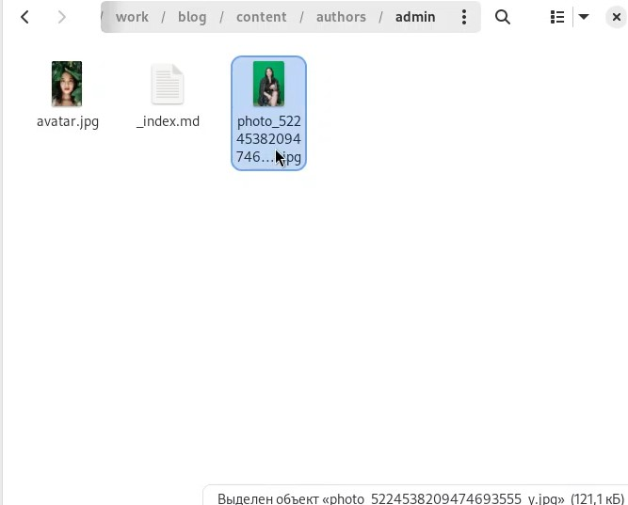

Рис. 1: Фото

Переименовываю фотографию и удаляю старую

Переименование

Рис. 2: Переименование

## 3.2 Описание владельца сайта

Меняю имя на своё

Новое имя

Рис. 3: Новое имя

## 3.3 Краткая биография и интересы

Добавляю краткую биографию и интересы

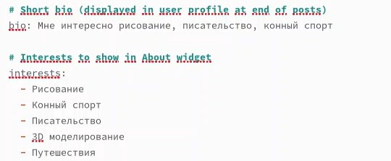

Рис. 4: Название рисунка

## 3.4 Образование

Добавляю образование (что вспомнила и закончила, остальное пока не указывала, когда появится необходимость и возможность, добавлю)

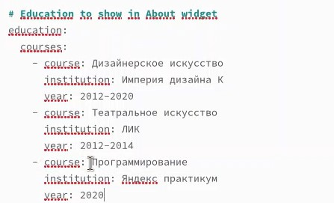

Рис. 5: Образование

Добавляю информацию о сфере деятельности сейчас и об организации

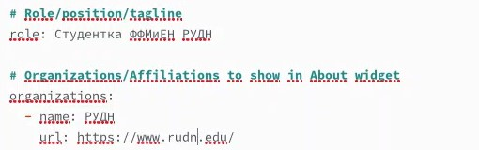

Рис. 6: Сфера деятельности

Добавляю имя, которое будет на титульном листе

Имя

Рис. 7: Имя

Добавляю полную информацию

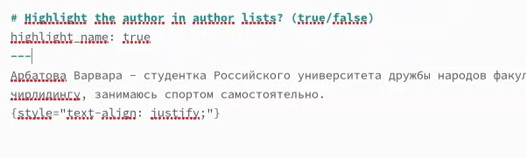

Рис. 8: Полная информация

Запускаю синхронизацию с сайтом

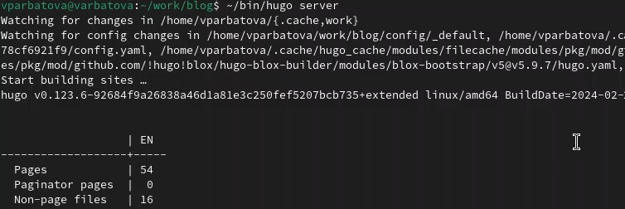

Рис. 9: Запуск

Проверяю, как выглядит сайт

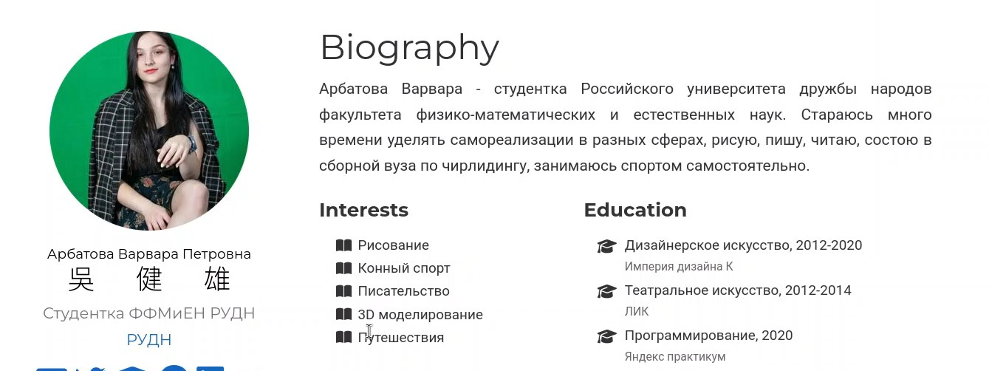

Рис. 10: Сайт

Создаю папки post1 и post2 в папке content/post

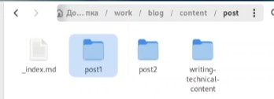

Рис. 11: Папки

Создаю пост про прошлую неделю

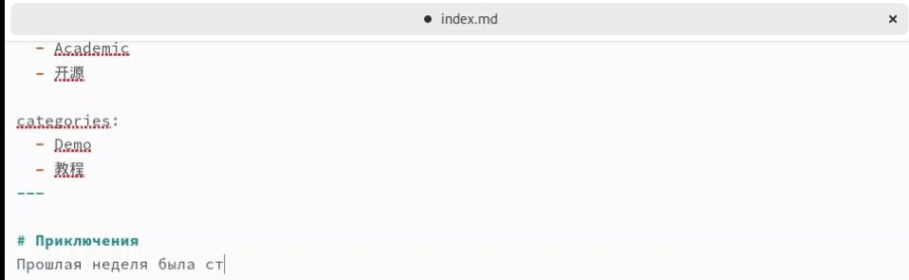

Рис. 12: Недельный пост

Создаю пост про управление версиями git

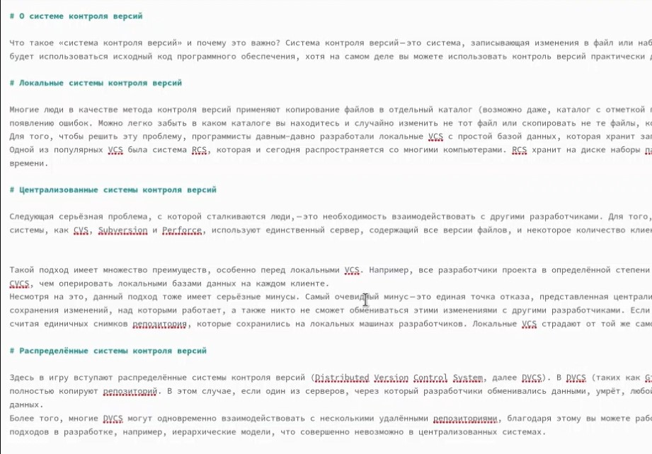

Рис. 13: Пост 2

# 4 Выводы

Я добавила на сайт информацию о себе

# Список литературы